Министерство науки и высшего образования Российской Федерации
Федеральное государственное автономное образовательное учреждение
высшего образования
«Уральский федеральный университет
имени первого Президента России Б.Н. Ельцина»

Физико-технологический институт
Кафедра физических методов и приборов контроля качества

ВЫПУСКНАЯ КВАЛИФИКАЦИОННАЯ РАБОТА
Схема формирования суммарно-разностных каналов для электропотенциального контроля микрополосковой линии передачи

ФТИ 120401 106 ПЗ

Руководитель: О.Н. Василенко  Кандидат технических наук, ведущий научный сотрудник | ____________
Консультант: А.В. Чигляев  Главный конструктор | ____________
Нормоконтролер: ___________________________. | ____________
Студент группы ФтМ-240605  Д.О. Гусев | ____________

Екатеринбург, 2026

РЕФЕРАТ
Пояснительная записка содержит 54 с., 5 рис., 3 табл., 14 источн.
микрополосковая линия, электропотенциальный контроль, суммарно-разностные каналы, многочастотное зондирование, машинное обучение
Объект исследования – микрополосковая линия с локальными дефектами.
Цель работы – разработка математической модели системы, классифицирующей дефекты микрополосковой линии: утонение проводника по высоте и ширине, утонение подложки, изменение диэлектрической проницаемости – на основе анализа сигналов со схемы формирования суммарно-разностных каналов при многочастотном зондировании.
В работе применены теория длинных линий и матричный анализ СВЧ-цепей (n-полюсников) для моделирования волновых процессов. Для выделения информативных признаков использованы методы квадратурной демодуляции. Классификация состояний микрополосковой линии реализована ансамблевым методом случайного леса. Экспериментальная валидация выполнена на синтезированных данных в среде MATLAB for Students.
Научная новизна заключается в разработке метода многоклассовой классификации дефектов микрополосковой линии, основанного на анализе сигналов, сформированных по суммарно-разностной схеме. Подход позволяет выделить информативные компоненты поля высокочастотном тракте. Последующее формирование многомерного признакового пространства из квадратурных составляющих этих сигналов, и применение ансамблевого метода случайного леса обеспечивают надёжное разделение типов дефектов.
Полученные результаты могут быть использованы при создании автоматизированных систем неразрушающего контроля высокочастотных узлов радиоэлектронной аппаратуры.

Содержание
ТЕРМИНЫ И ОПРЕДЕЛЕНИЯ 4
ПЕРЕЧЕНЬ СОКРАЩЕНИЙ И ОБОЗНАЧЕНИЙ 5
ВВЕДЕНИЕ 6
1 Оформление основной части 6

1.1 Оформление основной части пояснительной записки 6
2 Оформление заголовков, формул и иллюстраций 6

2.1 Оформление формул 6

2.2 Оформление иллюстраций 6
3 Оформление таблиц 6
4 Общие замечания по оформлению 6
5 Программа экспериментальных исследований 6
6 Предварительное технико-экономическое обоснование 6
7 Ссылки на источники 6

7.1 Оформление списка использованных источников 6
ЗАКЛЮЧЕНИЕ 6
СПИСОК ИСПОЛЬЗОВАННЫХ ИСТОЧНИКОВ 6
ПРИЛОЖЕНИЕ А Пример приложения 6

ТЕРМИНЫ И ОПРЕДЕЛЕНИЯ
В настоящей пояснительной записке к выпускной квалификационной работе применяются следующие термины с соответствующими определениями.
Bootstrap aggregating – метод построения ансамбля моделей машинного обучения, при котором каждая базовая модель обучается на случайной выборке, полученной из исходной обучающей выборки путём выбора объектов с возвращением (бутстреп-выборка)
Встраиваемая система – специализированная система управления и обработки данных, функционально ориентированная на конкретное применение и конструктивно встроенная непосредственно в устройство
Дефект микрополосковой линии – локальное отклонение геометрических или электрофизических параметров линии (ширины или толщины проводника, высоты подложки, диэлектрической проницаемости) от номинальных значений, возникающее в процессе изготовления или эксплуатации
Квантование признаков – преобразование вещественных значений признаков в целочисленные путём линейного масштабирования и округления, применяемое для адаптации алгоритмов к встраиваемым системам с фиксированной точкой
Квадратурная демодуляция – метод синхронного детектирования, позволяющий выделить действительную (синфазную) и мнимую (квадратурную) составляющие комплексной огибающей высокочастотного сигнала путём перемножения с опорными колебаниями, сдвинутыми по фазе на $π/2$, и последующей низкочастотной фильтрации
Классификация – задача машинного обучения, заключающаяся в отнесении объекта к одному из заранее известных классов на основе его признакового описания
Комплексная амплитуда – комплексное число, модуль которого равен амплитуде гармонического сигнала, а аргумент – его начальной фазе
Коэффициент отражения – комплексная величина, равная отношению комплексных амплитуд отражённой и падающей волн в заданном сечении линии передачи
Микрополосковая линия передачи – направляющая система, представляющая собой тонкий проводящий полосок, нанесённый на диэлектрическую подложку, одна сторона которой металлизирована (экран), предназначенная для передачи электромагнитных волн сверхвысокочастотного диапазона
Многочастотное зондирование – режим измерений, при котором объект контроля последовательно возбуждается гармоническими сигналами на нескольких дискретных частотах с целью получения частотной характеристики его параметров
Пространство признаков – n-мерное пространство, координатами которого являются значения признаков объектов
Решающее дерево – иерархическая модель принятия решений, в которой каждый внутренний узел содержит проверку условия по значению одного из признаков, а каждый лист – значение целевой переменной (класс)
Random forest– ансамблевый метод машинного обучения, заключающийся в использовании множества решающих деревьев, каждое из которых обучено на случайной подвыборке исходных данных с применением случайного подмножества признаков, с последующим усреднением их прогнозов (для классификации – голосованием)
Суммарно-разностные каналы – совокупность высокочастотных трактов, формирующих линейные комбинации сигналов с электродов измерительной головки: суммарный (пропорциональный среднему потенциалу) и разностные (чувствительные к градиентам поля вдоль и поперёк линии), используемые для выделения информации о неоднородностях
Электропотенциальный контроль – метод неразрушающего контроля, основанный на измерении распределения электрического потенциала на поверхности проводящего объекта при пропускании через него электрического тока

ПЕРЕЧЕНЬ СОКРАЩЕНИЙ И ОБОЗНАЧЕНИЙ
В настоящей пояснительной записке к выпускной квалификационной работе применяются следующие сокращения и обозначения.
АЦП – аналого-цифровой преобразователь
ДР – дифференциальный разностный канал
ДС – дерево решений
КЗ – короткое замыкание
МПЛ – микрополосковая линия передачи
НК – неразрушающий контроль
РЭС – радиоэлектронные системы
СВЧ – сверхвысокая частота
СЛ – случайный лес
ФНЧ – фильтр нижних частот
CART – Classification and Regression Trees (алгоритм построения деревьев классификации и регрессии)
OOB – out-of-bag (объекты, не попавшие в бутстреп-выборку)
TEM – поперечная электромагнитная волна (transverse electromagnetic)
$a$ – сторона квадрата расположения электродов измерительной головки, $м$
$B$ – количество деревьев в модели случайный лес
$C$ – погонная ёмкость линии, $Ф/м$
c – скорость света в вакууме, $м/с$
$С_{ij}$ – элемент матрицы ошибок
$d_{el}$ – диаметр острия электрода, $м$
$D$ – обучающая выборка
$\dot{D_{x}}$, $\dot{D_{y}}$ – комплексные амплитуды разностных каналов, $В$
$f$ – частота зондирования, $Гц$
$f\left(x\right)$ – решающая функция классификатора
$Gini$ – критерий неоднородности Джини
$h$ – толщина диэлектрической подложки, $м$
$I$ – синфазная (действительная) составляющая комплексной амплитуды, $В$
$j$ – мнимая единица
$K$ – количество реализаций для одного класса
$L$ – погонная индуктивность линии, ${Гн}/м$; функция потерь
$L_{train}$ – размер обучающей выборки
$M$ – количество частот зондирования
$m_{try}$ – количество случайно отбираемых признаков
$N$ – размерность признакового пространства
$P_{0}$ – мощность зондирующего сигнала, $Вт$
$p_{t,k}$ – доля объектов класса $k$ в узле $t$
$Q$ – квадратурная (мнимая) составляющая комплексной амплитуды; коэффициент масштабирования при квантовании, $В$
$R(f)$ – риск (вероятность ошибки) классификатора
$R_{th}$ – тепловое сопротивление на единицу длины участка линии
$S$ – матрица рассеяния; комплексная амплитуда суммарного канала, $В$
$S_{W}^{Z_{0}}$ – функция чувствительности волнового сопротивления к изменению ширины полоска, ${Ом}/м$
$t$ – толщина проводящего слоя, $м$; узел решающего дерева
$u(t)$ – мгновенное значение напряжения, $В$
$\dot{U}$ – комплексная амплитуда напряжения, $В$
$U_{inc}$ – комплексная амплитуда падающей волны, $В$
$v_{i}$ – напряжение на $i$-м электроде, $В$
$W$ – ширина проводящего слоя, $м$
$W_{eff}$ – эффективная ширина проводящего слоя с учётом толщины, $м$
x – продольная координата вдоль линии, $м$
$x_{d}$ – координата центра дефекта, $м$
$x_{i}$ – координата $i$-го электрода, $м$
$y$ – метка класса; поперечная координата, $м$
$Z_{0}$ – волновое сопротивление линии, $Ом$
$Z_{н}$ – волновое сопротивление нагрузки, $Ом$
$Z_{d}$ – импеданс дефекта, $Ом$
$β$ – фазовая постоянная, ${рад}/м$
$Γ$ – комплексный коэффициент отражения
$ε_{r}$ – относительная диэлектрическая проницаемость подложки
$ε_{eff}$ – эффективная диэлектрическая проницаемость
$θ$ – фаза коэффициента отражения, $рад$
$λ_{g}$ – длина волны в линии, $м$
$λ_{th}$ -- коэффициент теплопроводности материала, ${Вт}/{м∙K}$
$μ_{0}$ – магнитная постоянная, ${Гн}/м$
$μ_{j}$ – среднее значение $j$-го признака
$ξ$ – аддитивный гауссов шум, $В$
$σ_{j}$ – стандартное отклонение $j$-го признака
$φ_{0}$ – начальная фаза, $рад$
$φ$ – потенциал, $В$
$ω$ – циклическая частота, ${рад}/с$
$x$ – вектор признаков
$Y$ – множество классов
$\hat{y}$ – предсказанный класс

ВВЕДЕНИЕ
Современные РЭС СВЧ диапазона предъявляют высокие требования к надёжности, стабильности и долговечности компонентов.
Базовым элементом интегральных схем СВЧ-диапазона являются МПЛ, обеспечивающие направленное распространение электромагнитных волн.
В процессе производства и эксплуатации МПЛ возможно возникновение локальных дефектов: изменение геометрических размеров проводника (утонение по высоте или ширине), вариации толщины или диэлектрической проницаемости подложки. Своевременное обнаружение и идентификация таких дефектов представляет собой актуальную задачу неразрушающего контроля о чём говорится в [ссылка].
Оценка современного состояния проблемы показывает, что существующие электрические методы НК, описанные в [ссылка], зарекомендовали себя на низких частотах (до $1.5∙{10}^{5}$, Гц) ориентированы на квазистатические измерения и не учитывают волновой характер распространения сигнала в МПЛ, функционирующих в режиме бегущей волны.
В работе [ссылка] предложена система радиолокационной пеленгации. Данную систему возможно использовать с четырехэлектродной головкой для получения информации о локальной неоднородности. Одночастотный режим зондирования не обеспечивает надёжного разделения дефектов со схожим электродинамическим откликом. Возникает потребность в разработке методов диагностики, использующих частотную дисперсию параметров дефектов и современные подходы к обработке многомерных данных.
Основанием для выполнения данной работы служит необходимость повышения достоверности и автоматизации контроля МПЛ в производственных условиях. Использование многочастотного зондирования позволяет получить частотную характеристику неоднородности, а применение методов машинного обучения – автоматически классифицировать типы дефектов по многомерному вектору признаков, сформированному из результатов измерений.
Целью работы является разработка математической модели классификации пяти типов дефектов МПЛ: утончение высоты проводящего слоя, утончение ширины проводящего слоя, утончение высоты диэлектрической подложки, изменение диэлектрической проницаемости диэлектрической подложки, отсутствие дефекта – на основе анализа квадратурных составляющих сигналов суммарно-разностных каналов при многочастотном зондировании с применением ансамблевого метода случайного леса, а также её алгоритмизация для реализации во встраиваемых системах.
Для достижения поставленной цели необходимо решить следующие задачи:
- провести анализ волновых процессов в МПЛ с локальной неоднородностью и получить аналитические выражения для комплексных амплитуд напряжения в точках расположения измерительных электродов;
- адаптировать схему формирования суммарно-разностных каналов на основе кольцевых мостов для выделения сигналов, инвариантных к положению дефекта;
- обосновать выбор информативных признаков (квадратурных составляющих) и предложить способ формирования многомерного признакового пространства путём объединения измерений на нескольких частотах;
- разработать математическое описание классификатора на основе случайного леса, включая процедуры Bootstrap aggregating;
- провести имитационное моделирование измерительной системы в среде MATLAB for Student для формирования обучающей, валидационной и тестовой выборок;
- выполнить настройку гиперпараметров модели с использованием кросс-валидации и оценить качество классификации на тестовых данных;
- разработать целочисленную модификацию алгоритма классификации, адаптированную для систем с ограниченными вычислительными ресурсами.
Анализ патентной литературы показал отсутствие прямых аналогов предлагаемого технического решения.
Метрологическое обеспечение работы базируется на использовании поверенных средств измерений при проведении валидационных экспериментов, а также на применении аттестованных методик имитационного моделирования в среде MATLAB for Student.
Для обеспечения воспроизводимости результатов все измерения приводятся к относительным единицам, что позволяет снизить погрешность, вызванную нестабильностью уровня зондирующего сигнала.
Работа имеет тесную связь с предшествующими исследованиями в области электропотенциального контроля [ссылка] и анализа микрополосковых линий [ссылка], развивая их в части применения методов искусственного интеллекта и многочастотного анализа для повышения достоверности контроля.

Теоретическая часть
  - Микрополосковая линия
МПЛ, представленная на Рисунок 1, рассматривается как несимметричная полосковая линия, распространяющая квази-TEM волну.
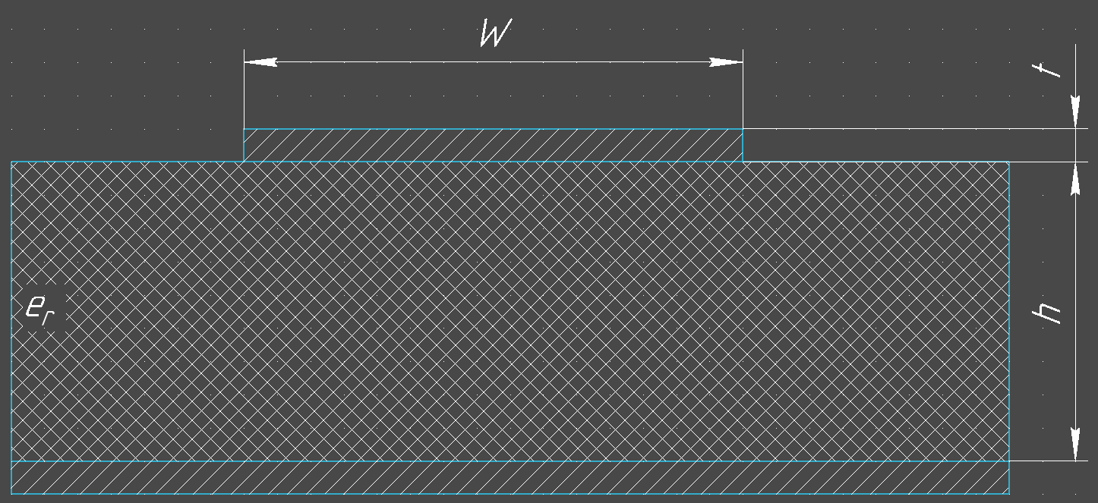
Рисунок 1 – Профиль микрополосковой линии передачи, построенный в Компас 3D, учебная версия
В режиме бегущей волны, реализуемом при $Z_{0}=Z_{н}$ (условие соглосования), распределение $φ$ (напряжения) вдоль регулярной микрополосковой линии описывается гармонической функцией вида:
$u\left(x_{0},t\right)=U_{0}∙\cos\left(ω∙t-β∙x_{0}+φ_{0}\right)$. (1)
Непосредственная регистрация мгновенных значений $u\left(x_{0}, t\right)$ не позволяет судить о распределении поля вдоль линии, поскольку эти значения осциллируют во времени с частотой зондирования и не содержат информации о фазовом сдвиге, накопленном волной при распространении.
Более информативной характеристикой является комплексная амплитуда:
$\dot{U}\left(x_{0}\right)=U\left(x_{0}\right)∙\exp\left(j∙ϕ\left(x_{0}\right)\right)$, (2)
которая, будучи инвариантной во времени, полностью определяет амплитуду и фазу гармонического колебания в фиксированном сечении линии.
Физически комплексная амплитуда соответствует огибающей сигнала и может быть выделена, например, методами синхронного детектирования.
Таким образом, задача контроля сводится к измерению и последующему анализу распределения комплексных амплитуд $\dot{U}\left(x_{0}\right)$ в дискретных точках контакта измерительных электродов с поверхностью линии.
Такой подход позволяет перейти от анализа быстро осциллирующих во времени процессов к исследованию их стационарных характеристик, что существенно упрощает как интерпретацию результатов, так и их математическую обработку.
В приближении малых потерь распределение напряжения $u\left(x, t\right)$ и тока $i\left(x, t\right)$ вдоль линии описывается телеграфными уравнениями [ссылка]:
$\frac{∂u}{∂x}=-L∙\frac{∂i}{∂t}$, (3.1)
$\frac{∂i}{∂x}=-C∙\frac{∂u}{∂t}$, (3.2)
где $L$ и $C$ – погонные индуктивность, ${Гн}/м$ и ёмкость, $Ф/м$ соответственно.
Подставляя (1) в (3.1) и (3.2) волновое уравнение принимает вид:
$\frac{∂^{2}\dot{U}}{∂x^{2}}+β^{2}∙\dot{U}=0$, (4)
имеющее общее решение:
$\dot{U}\left(x\right)=A∙\exp\left(-j∙β∙x\right)+B∙exp⁡(j∙β∙x)$, (5)
Которое при условии согласования линии принимает вид (2) – отсутствует отражённая волна.
При наличии локальной неоднородности в точке $x_{d}$ возникает отражённая волна.
Неоднородность подразумевает изменение волнового сопротивления линии $Z_{0}$ и эффективной диэлектрической проницаемости $ε_{eff},$ являющиеся функциями ширины проводящего слоя $W$, толщины проводящего слоя $t$, толщины подложки $h$, относительной диэлектрической проницаемости $ε_{r}$ и частоты $f$. Согласно [ссылка] применимы формулы:
$Z_{0}\left(f\right)=\frac{60}{\sqrt{ε_{eff}\left(f\right)}}∙\ln\left(\frac{8∙h}{W}+\frac{W}{4∙h}\right), при W/h≤1$, (6.1)
$Z_{0}\left(f\right)=\frac{120∙π}{\sqrt{ε_{eff}\left(f\right)}∙\left(\frac{W}{h}+1.393+0.667∙\ln\left(\frac{W}{h}+1.444\right)\right)}, при W/h>1$, (6.2)
$ε_{eff}\left(f\right)=ε_{r}-\frac{ε_{r}-ε_{eff}\left(0\right)}{1+{\left(\frac{f}{f_{p}}\right)}^{m}}, f_{p}=\frac{Z_{0}\left(0\right)}{2∙μ_{0}∙h}$, (6.3)
где показатель степени $m$ эмпирически принимается равным 1.8 для (6.1) и 2.0 для (6.2).
Для реальных линий конечная $t$ приводит к увеличению $W_{eff}$ за счёт краевых полей. Это учитывается введением $W_{eff}$ подстановкой в (6.1) и (6.2) вместо геометрической ширины $W$. Согласно [ссылка], эффективная ширина может быть вычислена как:
$W_{eff}=W+\frac{t}{π}∙\left(1+\ln\left(\frac{2∙h}{t}\right)\right), при \frac{W}{h}≥0.1$. (6.4)
Для линий с $W/h<0.1$ используются более сложные поправки, однако в практическом диапазоне параметров МПЛ данное приближение обеспечивает достаточную точность.
$Z_{0}$ с учётом толщины проводника определяется по формулам:
$Z_{0}\left(f\right)=\frac{60}{\sqrt{ε_{eff}\left(f\right)}}∙\ln\left(\frac{8∙h}{W_{eff}}+\frac{W_{eff}}{4∙h}\right), при {W_{eff}}/h≤1$, (6.5)
$Z_{0}\left(f\right)=\frac{120∙π}{\sqrt{ε_{eff}\left(f\right)}∙\left(\frac{W_{eff}}{h}+1.393+0.667∙\ln\left(\frac{W_{eff}}{h}+1.444\right)\right)}, при {W_{eff}}/h>1$, (6.6)
    - Дефекты микрополосковой линии
В контексте задачи контроля важно понимать, как вариации параметров (вызванные дефектами или технологическим разбросом) трансформируются в изменение выходного сигнала измерительной системы.
Изменение $W$ или $h$ приводит к изменению $C$ и $L$ линии.
Согласно телеграфным уравнениям (3.1)-(3.2), $Z_{0}$ определяется как:
$Z_{0}=\sqrt{L/C}$ (7)
Таким образом:
- увеличение $W$ увеличивает $C$, что приводит к уменьшению $Z_{0}$;
- уменьшение $W$ увеличивает $L$ и уменьшает $C$, что приводит к увеличению $Z_{0}$;
- увеличение $h$ ослабляет связь полоски с экраном, уменьшая $C$ и увеличивая $Z_{0}$;
- изменение $ε_{r}$ напрямую влияет на $ε_{eff}$ (6.3) и, следовательно, на ($C\sim \sqrt{ε_{eff}}$). Рост $ε_{r}$ ведёт к росту $C$ и падению $Z_{0}$.
Для оценки степени влияния каждого из параметров на выходной сигнал необходимо рассмотреть частные производные $Z_{0}$ по этим параметрам. Функции чувствительности позволяют определить, какие типы дефектов будут вносить наибольший вклад в изменение измеряемых квадратурных составляющих.
Используя выражение (6.2) как наиболее общее для практических МПЛ ($W/h>1$), можно записать функцию чувствительности $Z_{0}$ к изменению $W$:
$S_{W}^{Z_{0}}=\frac{∂Z_{0}}{∂W}=\frac{-120∙π}{\sqrt{ε_{eff}}}∙\frac{\frac{1}{h}+\frac{0.667}{W+1.444∙h}}{{\left(\frac{W}{h}+1.393+0.667∙\ln\left(\frac{W}{h}+1.444\right)\right)}^{2}}$. (7)
Знак «минус» подтверждает обратную зависимость: увеличение $W$ уменьшает $Z_{0}$.
Аналогично, чувствительность к изменению $h$:
$S_{h}^{Z_{0}}=\frac{∂Z_{0}}{∂h}=\frac{120∙π}{\sqrt{ε_{eff}}}∙\frac{\frac{W}{h^{2}}∙\left(1-\frac{0.667}{W+1.444∙h}\right)}{{\left(\frac{W}{h}+1.393+0.667∙\ln\left(\frac{W}{h}+1.444\right)\right)}^{2}}$. (8)
В данном случае увеличение $h$ ведёт к росту $Z_{0}$.
Чувствительность к изменению $ε_{r}$ удобнее рассматривать через $ε_{eff}$:
$S_{ε_{r}}^{Z_{0}}=\frac{∂Z_{0}}{∂ε_{r}}=\frac{-Z_{0}}{2∙ε_{eff}}∙\frac{∂ε_{eff}}{∂ε_{r}}$. (9)
Производная $\frac{∂ε_{eff}}{∂ε_{r}}$ всегда положительная, поэтому $S_{ε_{r}}^{Z_{0}}<0$, что так же указывает на обрадную связь.
Чувствительность к изменению $t$ удобнее рассматривать через $W_{eff}$:
$S_{t}^{Z_{0}}=\frac{∂Z_{0}}{∂W_{eff}}∙\frac{∂W_{eff}}{∂t}=\frac{-120∙π}{\sqrt{ε_{eff}}}∙\frac{\frac{1}{h}+\frac{0.667}{W+1.444∙h}}{{\left(\frac{W}{h}+1.393+0.667∙\ln\left(\frac{W}{h}+1.444\right)\right)}^{2}}∙\frac{1}{π}∙ln⁡(\frac{2∙h}{t})$. (10)
Знак этой производной определяется знаком ${∂Z_{0}}/{∂W_{eff}}$ и знаком логарифма. Поскольку при типичных микрополосковых линиях ${2∙h}/t≥1$ логарифм положительный и следовательно чувствительность отрицательная
Анализ этих выражений показывает, что наибольшей чувствительностью обладает $W$, особенно в области узких линий. Это означает, что дефекты типа «утонение проводника» будут вызывать наиболее сильный отклик в изменении фазы коэффициента отражения и, как следствие, в квадратурных сигналах.
Изменения $h$ и $ε_{r}$ оказывают более слабое, но различное по характеру влияние на частотную зависимость $ε_{eff}\left(f\right)$, что может быть использовано для их идентификации при многочастотном зондировании.
Как было рассмотрено выше разные типы дефектов приводят к увеличению или уменьшению волнового сопротивления.
Для определения типа дефекта этого недостаточно и требуется больше информации, из-за чего происходит переход комплексную плоскость, где добавляется информативный параметр – фаза $θ$.
Любой дефект – моделируется локальным изменение параметров линии: $L$ и $C$. В общем случае $Z_{d}$ является комплексным:
$Z_{d}=R_{d}+j∙\left(ω∙L_{d}-\frac{1}{ω∙C_{d}}\right)$. (11)
Коэффициент отражения от неоднородности в сечении $x_{d}$:
$\dot{Γ}\left(x_{d}\right)=\frac{Z_{d}-Z_{0}}{Z_{d}+Z_{0}}=\left|Γ\right|∙exp⁡(j∙θ)$. (12)
Для целей классификации важно установить однозначную связь между физической природой дефекта и его электрофизическим представлением в виде эквивалентной схемы (11).
Пять характерных состояний МПЛ, соответствующих цели работы:
- отсутствие дефекта: неоднородность отсутствует, $Z_{d}=Z_{0}$. Отраженная волна отсутствует, и распределение напряжения вдоль линии описывается чистым выражением (2). Сигналы на электродах определяются только геометрией их расположения и затуханием в линии. Квадратурные составляющие $(I, Q)$ принимают эталонные значения, соответствующие согласованному режиму;
- утонение высоты проводящего слоя: увеличение омических потерь и, в локальном увеличении $L_{d}$ из-за уменьшения поперечного сечения проводника, по которому протекает ток. Эквивалентная схема – дополнительная индуктивность, включённая последовательно. Согласно (12), $θ$ стремится к $+π/2$. Частотная зависимость такого дефекта линейна: с ростом частоты реактивное сопротивление растёт;
- утонение ширины проводящего слоя: как отмечалось в п. 1.2, это наиболее чувствительный параметр. Уменьшение $W$ приводит к локальному увеличению $Z_{d}>Z_{0}$. Такой дефект моделируется как участок линии с повышенным импедансом. В зависимости от электрической длины дефекта он может иметь как ёмкостной, так и индуктивный характер. Однако для малого по длине утонения, изменение $C$ превалирует, и эквивалентная схема приближается к последовательной $C_{d}$. $θ$ приближается к $-π/2$;
- утонение $h$: локальное уменьшение $h$ увеличивает $C$ в этом сечении. Дефект эквивалентен параллельно включенной ёмкости. Коэффициент отражения имеет ёмкостный характер? $θ$ стремится к $-π/2$. В отличие от утонения $W$, здесь изменение $ε_{eff}$ также влияет на фазовую скорость, что создаёт отличительный «частотный портрет»;
- изменение $ε_{r}$: локальное изменение свойств материала (например, из-за нагрева или старения) влияет на $ε_{eff}$ и, следовательно, на $Z_{0}$ и фазовую постоянную $β$. Этот дефект не вносит диссипативных потерь и является чисто реактивным. Так как изменение ёмкости распределено по объёму, эквивалентная схема сложнее и зависит от продольного размера неоднородности. В первом приближении для малого участка его можно моделировать как шунтирующую ёмкость, однако его ключевая особенность – сильная частотная дисперсия, описываемая формулой (6.3). На низких частотах его проявление может быть минимальным, в то время как на высоких – существенным.
Результирующее напряжение в произвольной точке $x<x_{d}$ (слева от дефекта) есть суперпозиция падающей и отражённой волн.
Отражённая волна, возникнув в $x_{d}$ , распространяется влево и в точке $x$ имеет вид:
$\dot{U}\left(x,ω\right)={\dot{U}}_{inc}\left(ω\right)∙(\exp\left(-j∙β\left(ω\right)∙x\right)+\dot{Γ}\left(x_{d}, ω\right)∙exp⁡(-j∙β\left(ω\right)∙(2∙x_{d}-x)))$. (13)
Таким образом, каждый тип дефекта формирует уникальное соотношение между действительной и мнимой частями комплексного импеданса $Z_{d}$, а также уникальную частотную зависимость $\dot{Γ}(ω)$. Именно это различие в частотных характеристиках (получаемых при многочастотном зондировании) и должно быть зафиксировано системой и классифицировано.
  - Измерительная система
    - Измерительный зонд
Измерительная головка является первичным преобразователем электромагнитного поля линии в электрические сигналы. Конструктивно она содержит четыре подпружиненных зонда (электрода), расположенных в вершинах квадрата со стороной $a$. Зонды обеспечивают гальванический контакт с поверхностью проводящего слоя МПЛ в точках с координатами $\left(x_{i}, y_{i}\right), i∈[1:4]$.
Разрабатываемая система ориентирована на контроль МПЛ с $W$ от $2∙{10}^{-3}$, м. Это накладывает принципиальное ограничение на геометрию измерительной головки: все четыре электрода должны одновременно находиться в пределах ширины линии, т.е. сторона квадрата $a$ не может превышать $W$ (с учётом необходимого технологического зазора). Таким образом, обязательным условием является $a≤W_{min}$, где $W_{min}=2∙{10}^{-3}$, м. Следовательно, максимально допустимый размер составляет $a_{max}=2∙{10}^{-3}$, м. В реальной конструкции может быть выбрано значение $a=1.5…2∙{10}^{-3}$, м, гарантирующее надёжный контакт всех зондов даже для самых узких линий.
С другой стороны, выбор размера $a$ должен обеспечивать достаточную чувствительность системы к фазовым изменениям, вызванным дефектом. Как показано в теории антенных решёток [ссылка] и интерферометров, на противоположных электродах $∆ϕ≈β∙α$ должна быть достаточно большой для надёжного детектирования, но не превышать $π/2$, чтобы избежать фазовых неоднородностей. Оптимальным является $a=λ/6$ так как разность фаз составляет $π/3$, что является хорошим компромиссом между чувствительностью и линейностью.
Совместное выполнение геометрических и чувствительных ограничений возможна лишь тогда, когда $λ_{g}$ не превышает $6∙W_{min}$. Соответствующая частота зондирования рассчитывается с использованием выражения:
$f_{min}=\frac{c}{λ_{g}∙\sqrt{ε_{eff}}}$. (14)
Таким образом, для работы с линиями минимальной ширины необходим частотный диапазон от ${10}^{10}$, Гц. При меньших частотах условие оптимальной чувствительности не выполняется, и система будет работать в режиме пониженной чувствительности к фазовому градиенту. Однако многочастотный принцип измерений (использование набора частот $ω_{m}$) позволяет частично компенсировать этот недостаток: на более высоких частотах набора чувствительность будет близка к оптимальной, а данные с низких частот могут использоваться для идентификации дефектов с сильно выраженной частотной дисперсией.
Для математического моделирования волновых процессов необходимо определить напряжение, наводимое на каждом зонде. В первом приближении будем полагать, что электроды расположены строго на продольной оси симметрии линии ($y_{i}=0$). Это допущение справедливо, если размер $a$ существенно меньше ширины полоски $W$. При $a=2∙{10}^{-3}$, м для узких линий ($W=2∙{10}^{-3}$, м) электроды будут находиться у самого края, что может внести погрешность из-за неоднородности поля по поперечному сечению. Однако, как показывают оценки, для квази-ТЕМ волны изменение потенциала в поперечном направлении в пределах ширины полоски не превышает нескольких процентов. При необходимости более точного учёта следует вводить поправочные коэффициенты, определяемые электродинамическим моделированием.
С учётом сделанного допущения координаты электродов определяются только их положением вдоль оси $x:x_{1}, x_{2}, x_{3}, x_{4}$. При ориентации головки строго вдоль линии эти координаты можно выразить через координату центра головки $x_{c}$: $x_{1.2}=x_{c}±a/2$, $x_{3.4}=x_{c}±a/2$ (при нумерации электродов по углам квадрата).
Как было показано в подразделе 1.1, в общем случае распределение комплексной амплитуды напряжения вдоль линии при наличии дефекта описывается суперпозицией, падающей и отражённой волн. Подставляя координату расположения $i$-го электрода $x_{i}$ в уравнение (13), получим выражение для комплексной амплитуды напряжения на этом электроде:
$\dot{U_{i}}\left(ω\right)=\dot{U_{inc}}\left(ω\right)∙(\exp\left(-j∙β\left(ω\right)∙x_{i}\right)+\dot{Γ_{d}}(ω)∙\exp\left(-j∙β\left(ω\right)∙\left(2∙x_{d}-x_{i}\right)\right)), при x_{i}<x_{d}$, (15)
Данное выражение справедливо для электродов, расположенных слева от дефекта; при ином взаимном расположении структура формулы изменится, но принцип суперпозиции волн сохранится.
$\dot{U_{i}}$ является функцией:
- параметров зондирования ($ω$ и $U_{inc}$);
- геометрии линии и головки ($β\left(ω\right)$ и $x_{i}$);
- параметров дефекта ($x_{i}$ и $\dot{Γ_{d}}\left(ω\right)$);
- типа дефекта, заложенного в частотную зависимость $\dot{Γ_{d}}\left(ω\right)$.
Измеряя эти напряжения на нескольких частотах и обрабатывая их, можно получить информацию о неизвестных параметрах дефекта. $\dot{U_{i}}$ поступают на вход схемы формирования суммарно-разностных каналов.
Реальный зонд имеет конечные размеры контактной площадки ($d_{el}$ порядка 0,1–0,2 мм). Поскольку $d_{el}≪λ_{g}$ даже на самых высоких частотах рабочего диапазона, эффектом усреднения поля по области контакта можно пренебречь, полагая $\dot{U_{i, meas}}\left(ω\right)≈\dot{U_{i}}\left(ω\right)$. Это допущение не вносит существенной погрешности в модель классификации, но должно быть учтено при метрологической аттестации реальной установки.
    - Схема формирования каналов
Для формирования сигналов, инвариантных к положению дефекта относительно центра головки и одновременно чувствительных к его типу, применяется схема на основе четырёх кольцевых мостов (гибридных колец). Кольцевой мост, представленный на рисунке 2, представляет собой пассивное СВЧ-устройство с четырьмя плечами, выполненное в виде кольца с четвертьволновыми отрезками.
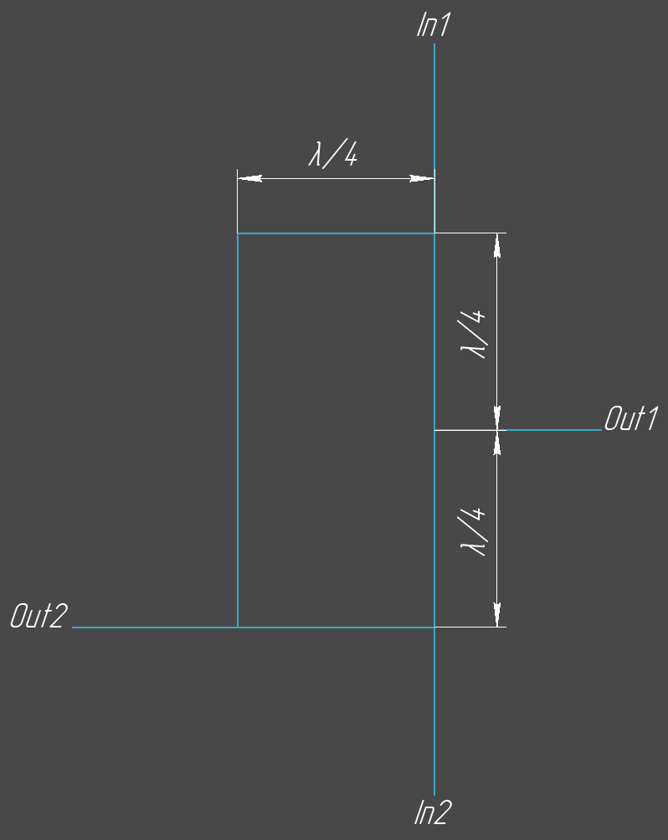
Рисунок 2 – Топология кольцевого четвертьволнового моста, построенный в Компас 3D учебная версия
Его матрица рассеяния (при согласованных плечах) имеет вид:
$S=\frac{j}{\sqrt{2}}\left(\begin{matrix}\begin{matrix}0 & -1 \\ -1 & 0\end{matrix} & \begin{matrix}0 & 1 \\ -1 & 0\end{matrix} \\ \begin{matrix}0 & -1 \\ 1 & 0\end{matrix} & \begin{matrix}0 & -1 \\ -1 & 0\end{matrix}\end{matrix}\right)$. (16)
На два плеча подаются сигналы с электродов, а с двух других снимаются комбинации.
На данном свойстве построена схема формирования суммарного-разностных каналов, представленная на рисунке 3.
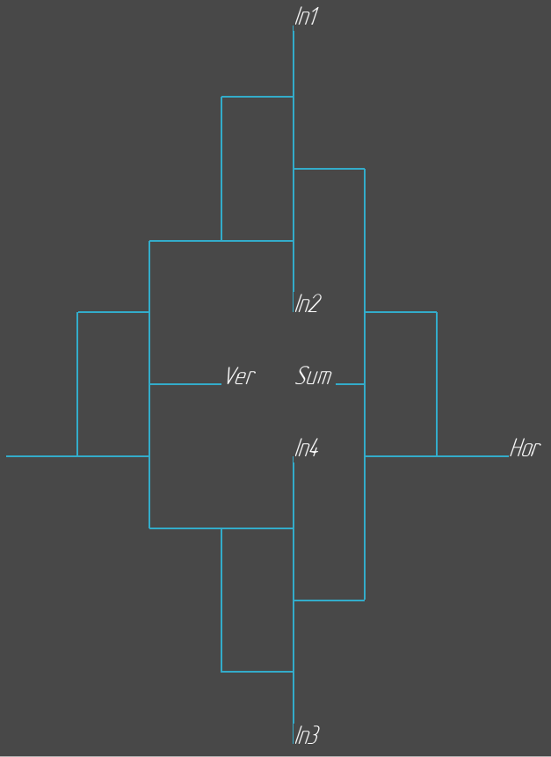
Рисунок 3 – Топология схемы формирования суммарно-разностных каналов, построенная в Компас 3D учебная версия
Выходные сигналы с мостов представляют собой линейные комбинации входных сигналов в той же несущей частоте:
$\begin{matrix}u_{Σ}=v_{1}+v_{2}+v_{3}+v_{4} \\ u_{∆x}=\left(v_{1}+v_{2}\right)-(v_{3}+v_{4}) \\ u_{∆y}=\left(v_{1}+v_{4}\right)-(v_{3}+v_{2})\end{matrix}$. (17)
Физический смысл этих комбинаций:
- $u_{Σ}$ (суммарный канал) пропорционален среднему потенциалу в области головки и содержит информацию об амплитуде падающей волны и общем уровне сигнала;
- $u_{∆x}$ (горизонтальный разностный канал) чувствителен к градиенту поля вдоль оси линии (ось $x$): если волна распространяется слева направо, то $\dot{V_{1}}$ и $\dot{V_{2}}$ (передние электроды) будут иметь фазу, опережающую $\dot{V_{3}}$ и $\dot{V_{4}}$ (задние электроды), что даст ненулевую разность;
- $u_{∆y}$ (вертикальный разностный канал) чувствителен к поперечному градиенту (ось $y$), который возникает при наличии несимметричного дефекта или перекосе головки. В регулярной линии и при симметричном расположении головки $u_{∆y}≈0$.
Таким образом, три выходных сигнала несут информацию о комплексных амплитудах поля в четырёх точках, но в свёрнутом виде, удобном для дальнейшей обработки. Важно отметить, что все три сигнала являются гармоническими колебаниями с той же частотой $ω$, что и зондирующий сигнал, но с амплитудами и фазами, определяемыми комплексными суммами:
$\begin{matrix}\begin{matrix}u_{Σ}\left(t\right)=Re(\dot{S}(ω)∙\exp\left(j∙ω∙t\right)) \\ \dot{S}\left(ω\right)=\sum_{i=1}^{4}{\dot{V_{i}}\left(ω\right)} \\ u_{∆x}\left(t\right)=Re(\dot{D_{x}}(ω)∙\exp\left(j∙ω∙t\right))\end{matrix} \\ \begin{matrix}D_{x}(ω)=\left(\dot{V_{1}}+\dot{V_{2}}\right)-\left(\dot{V_{3}}+\dot{V_{4}}\right) \\ u_{∆y}\left(t\right)=Re(\dot{D_{y}}(ω)∙\exp\left(j∙ω∙t\right)) \\ D_{y}(ω)=\left(\dot{V_{1}}+\dot{V_{4}}\right)-\left(\dot{V_{3}}+\dot{V_{2}}\right)\end{matrix}\end{matrix}$ (18)
Для извлечения информации о дефекте необходимо перейти от высокочастотных колебаний к их комплексным огибающим, что выполняется с помощью квадратурной демодуляции.
    - Квадратурный демодулятор
Квадратурная демодуляция (синхронное детектирование) позволяет выделить действительную и мнимую части комплексной амплитуды гармонического сигнала. Каждый из трёх выходных сигналов ($u_{Σ}$​, $u_{∆x}$​, $u_{∆y}$ ​) подаётся на свой квадратурный детектор.
Детектор содержит два синхронных смесителя, на которые подаются опорные напряжения $\cos\left(ω∙t\right)$ и $\sin\left(ω∙t\right)$, синхронизированные по фазе с зондирующим генератором. Выходы смесителей пропускаются через ФНЧ, подавляющие высокочастотные составляющие.
Для суммарного сигнала.
$u_{Σ}\left(t\right)∙\cos\left(ω∙t\right)=\dot{sum}\left(ω\right)∙\cos\left(ω∙t+ψ\right)∙\cos\left(ω∙t\right)=\frac{\dot{sum}\left(ω\right)}{2}∙\left(\cos\left(2∙ω∙t+ψ\right)+\cos\left(ψ\right)\right)$, (19.1)
$u_{Σ}\left(t\right)∙\sin\left(ω∙t\right)=\dot{sum}\left(ω\right)∙\cos\left(ω∙t+ψ\right)∙\sin\left(ω∙t\right)=\frac{\dot{sum}\left(ω\right)}{2}∙\left(\sin\left(2∙ω∙t+ψ\right)-\sin\left(ψ\right)\right)$. (19.2)
После ФНЧ высокочастотные слагаемые $\cos\left(2∙ω∙t+ψ\right)$ и $\sin\left(2∙ω∙t+ψ\right)$ подавляются, и на выходах остаются постоянные напряжения:
$I_{Σ}=\frac{\dot{sum}\left(ω\right)}{2}∙\cos\left(ψ\right)$, (20.1)
$Q_{Σ}=-\frac{\dot{sum}\left(ω\right)}{2}∙\sin\left(ψ\right)$. (20.2)
Знак минус перед $Q_{Σ}$ зависит от выбора опорного сигнала; в дальнейшем его можно учесть калибровкой. Пару $(I,Q)$ трактуют как проекции комплексной амплитуды на оси действительных и мнимых чисел: $\dot{S}=2(I_{Σ}-j∙Q_{Σ})$. Аналогично получаются квадратурные компоненты для разностных каналов.
Таким образом, после оцифровки (с помощью АЦП) имеем шесть низкочастотных сигналов, которые несут полную информацию о комплексных амплитудах на данной частоте $ω$. При многочастотном зондировании (частоты $ω_{1}…ω_{M}$) процедура повторяется для каждой частоты, и формируется массив данных размерности $M×6$.
Использование квадратурной демодуляции обеспечивает высокую помехоустойчивость, так как полоса ФНЧ может быть выбрана узкой (единицы килогерц), что эффективно подавляет шумы вне полосы модуляции (дефект неподвижен, поэтому огибающая меняется медленно при сканировании).
    - Зондирующий сигнал
Выбор параметров зондирующего сигнала является ключевым этапом проектирования измерительной системы, поскольку он определяет чувствительность метода к различным типам дефектов и энергетическую безопасность объекта контроля. Зондирующий сигнал должен удовдлетворять следующим требованиям:
- быть гармоническим, чтобы обеспечить возможность квадратурной демодуляции;
- обеспечивать многочастотный режим для получения частотной характеристики коэффициента отражения $\dot{Γ_{d}}(ω)$;
- иметь амплитуду, при которой не происходит электрического пробоя или термического разрушения МПЛ;
- создавать на электродах измерительной головки напряжение, достаточное для уверенного детектирования на фоне шумов электронного тракта.
$\dot{U_{inc}}(ω)$ в точке отсчёта ($x=0$) полагается одинаковой для всех частот зондирования и определяется выбранным уровнем мощности:
$\dot{U_{inc}}\left(ω\right)=\sqrt{2∙P_{0}∙Z_{0}(ω)}∙\exp\left(j∙φ_{0}\right)$. ()
Пиковая мощность ограничена возникновением электрического пробоя в диэлектрике между полосковым проводником и экраном (землёй). Напряжённость электрического поля максимальна вблизи края полоски. Для упрощённой оценки можно считать, что основная часть напряжения падает на зазоре, равном толщине подложки $h$. Тогда максимальное напряжение, не вызывающее пробоя:
$U_{max}≈E_{пр}∙h$. ()
В частном случае (диэлектрическая подложка FR4) $E_{пр}=4∙{10}^{7}$, $В/м$ и $h=5∙{10}^{-3}$, м значение $U_{max}≈8∙{10}^{5}$, В.
Полученное значение является чрезвычайно завышенным по сравнению с типичными мощностями, используемыми в измерительной технике (обычно не более 1, Вт). Таким образом, ограничение по электрической прочности для реальных уровней зондирования (милливатты – единицы ватт) не является критическим. Тем не менее, в многоканальной системе с кольцевыми мостами (п. 2.2) следует учитывать, что в плечах мостов возможны резонансные явления, локально повышающие напряжение, однако в паспортных данных мостов [ссылка] указываются предельные уровни мощности, которые обычно не превышают единиц ватт для микрополоскового исполнения.
Основным фактором, ограничивающим среднюю мощность, является нагрев линии вследствие омических потерь в проводнике и потерь в диэлектрике. $P_{пот}$ связана с $α(ω)$ и $P(x)$ соотношением:
$P_{пот}\left(x\right)=2∙α(ω)∙P(x)$. ()
Коэффициент затухания складывается из потерь $α_{п}$ и $α_{д}$:
$α=α_{п}+α_{д}$. ()
При зондировании МПЛ работает в режиме бегущей волны (согласованная нагрузка), поэтому распределение мощности вдоль линии равномерно:
$P\left(x\right)=P_{0}∙exp⁡(-2∙α∙x)$ ()
Максимальная температура достигается в месте наибольшего тепловыделения, т.е. на входе линии ($x=0$). Тепловая модель: полосковый проводник нагревается мощностью потерь, и тепло отводится через подложку к экрану (теплоотводу). $ΔT$ можно оценить, как:
$ΔT=P_{пот}\left(0\right)∙R_{th}$, ()
где в приближении одномерного теплового потока через подложку:
$R_{th}≈\frac{h}{λ_{th}∙W_{eff}}$. ()
Если учесть высокие потери (10, ${Нп}/м$), то ${P_{пот}}_{max}=600$, Вт. Таким образом, тепловое ограничение для милливаттного уровня сигнала несущественно.
Приведённые оценки показывают, что для микрополосковых линий стандартных размеров ($h=5∙{10}^{-4}$, м, $W=2∙{10}^{-3}$, м) уровни мощности вплоть до десятков ватт не вызывают пробоя или катастрофического перегрева. Однако в реальных измерительных системах ограничения могут быть связаны с допустимой мощностью СВЧ-компонентов (генераторов, смесителей, кольцевых мостов), а также с требованиями электромагнитной совместимости.
Для разрабатываемой системы целесообразно выбрать мощность зондирующего сигнала на уровне $1$, Вт. Данный уровень обеспечивает:
- высокое отношение сигнал/шум после квадратурной демодуляции (при типовом уровне собственных шумов приёмного тракта);
- линейность работы всех активных и пассивных компонентов;
- безопасность для оператора и исключение влияния на соседнее оборудование;
- возможность использования стандартных генераторов сигналов и анализаторов цепей.
  - Модель классификатора
    - Постановка задачи
На основе анализа волновых процессов в МПЛ с локальной неоднородностью (подраздел 1.1) и архитектуры измерительной системы (подраздел 1.2) сформируем формальную постановку задачи машинного обучения.
Пусть проведено зондирование на $M$ дискретных частотах $ω_{m}$, где $m=\overline{1,M}$. Для каждой частоты $ω_{m}$ в результате квадратурной демодуляции выходов суммарно-разностных каналов формируется шесть действительных чисел:
- синфазная и квадратурная составляющие суммарного канала: $I_{Σ}(ω_{m})$, $Q_{Σ}(ω_{m})$;
- синфазная и квадратурная составляющие продольного разностного канала: $I_{∆x}(ω_{m})$, $Q_{∆x}(ω_{m})$;
- синфазная и квадратурная составляющие поперечного разностного канала: $I_{∆y}(ω_{m})$, $Q_{∆y}(ω_{m})$.
Объединим все измерения в единый вектор признаков $x∈R^{N}$, где $N=6∙M$:
$x=[I_{Σ}\left(ω_{1}\right),Q_{Σ}\left(ω_{1}\right),I_{∆x}\left(ω_{1}\right),Q_{∆x}\left(ω_{1}\right),I_{∆y}\left(ω_{1}\right),Q_{∆y}\left(ω_{1}\right)…I_{Σ}\left(ω_{M}\right),Q_{Σ}\left(ω_{M}\right),I_{∆x}\left(ω_{M}\right),Q_{∆x}\left(ω_{M}\right),I_{∆y}\left(ω_{M}\right),Q_{∆y}\left(ω_{M}\right)]$ (21)
Каждому вектору признаков соответствует метка класса $y∈Y$, где множество классов $Y$ определено следующим образом:
- y=0: отсутствие дефекта (регулярная линия);
- y=1: утонение высоты проводящего слоя;
- y=2: утонение ширины проводящего слоя;
- y=3: утонение высоты диэлектрической подложки;
- y=4: изменение диэлектрической проницаемости подложки.
Таким образом, задача классификации состоит в построении решающей функции $f:R^{N}→Y$, которая минимизирует риск (вероятность ошибки):
$R\left(f\right)=E_{x,y}\left[L\left(f\left(x\right),y\right)\right]→\min_{f}$, (22)
где $L(\hat{y},y)$ – функция потерь.
Для задачи классификации обычно используется индикатор ошибки:
$L\left(\hat{y},y\right)=\left\{\begin{matrix}0, \hat{y}=y \\ 1,\hat{y}≠y\end{matrix}\right.$. (23)
    - Формирование обучающей выборки
Поскольку получение экспериментальных данных для всех типов дефектов в широком диапазоне параметров затруднительно, обучающая выборка формируется путём имитационного моделирования с использованием математической модели, разработанной в разделе 1.
Сгенерируем $K$ реализаций векторов признаков для каждого класса. Параметры дефектов (величина утонения, координата расположения, протяжённость) варьируются в пределах, характерных для реальных производственных дефектов. Для имитации шумов электронного тракта к сгенерированным сигналам добавляется аддитивный гауссов шум: $\tilde{x}=x+ξ$, где $ξ\sim N(0, σ^{2}∙I)$,.
В результате получаем размеченную выборку:
$D={\{(x_{i}, y_{i})\}}_{i=1}^{L}, L=5∙K$. (24)
Для объективной оценки качества модели вся выборка разделяется на три непересекающихся подмножества:
- обучающая выборка $D_{train}$ (70% данных);
- валидационная выборка $D_{val}$ (15% данных) — для подбора гиперпараметров;
- тестовая выборка $D_{test}$ (15% данных) — для финальной оценки обобщающей способности.
Разбиение производится со стратификацией, сохраняющей пропорции классов в каждом подмножестве.
    - Дерево принятия решения
Базовым элементом случайного леса является решающее дерево (decision tree). Рассмотрим математическую модель бинарного решающего дерева, используемого в алгоритме CART (Classification and Regression Trees).
Дерево представляет собой связный ациклический граф, состоящий из узлов двух типов:
- внутренние узлы $t∈T_{int}$ – содержат проверку условия $φ_{t}\left(x\right)=I[x^{j_{t}}≤c_{t}]$, где $j_{t}$ – индекс признака, $c_{t}$ – порог разбиения;
- терминальные узлы (листья) $t∈T_{leaf}$ – содержание предсказание $\hat{y_{t}}∈Y$.
При построении дерева обучающая выборка последовательно разбивается на подмножества. Качество разбиения в узле $t$ оценивается с помощью критерия Джини (Gini inpurity).
Пусть в узел $t$ попало $N_{t}$ объектов обучающей выборки. Пусть $p_{t,k}$ – доля объектов класса $k$ в узле $t$:
$p_{t,k}=\frac{1}{N}∙\sum_{iϵD_{t}}{I\left[y_{i}=k\right]}, kϵY$. (25)
Мера неоднородности (нечистоты) узла по Джини:
$Gini\left(t\right)=\sum_{k=0}^{4}{p_{t,k}∙\left(1-p_{t,k}\right)}=1-\sum_{k=0}^{4}{{p_{t,k}}^{2}}$. (26)
Свойства меры Джини:
- $Gini\left(t\right)=0$, если все объекты в узле принадлежат одному классу;
- $Gini\left(t\right)$ максимальна, когда объекты равномерно распределены по классам.
При разбиении узла $t$ на два узла $t_{L}$ и $t_{R}$ с помощью условия $\{x^{j}≤c\}$ качество разбиения оценивается по уменьшению неоднородности:
$∆Gini\left(t,j,c\right)=Gini\left(t\right)-\left(\frac{N_{t_{L}}}{N_{t}}∙Gini\left(t_{L}\right)+\frac{N_{t_{R}}}{N_{t}}∙Gini\left(t_{R}\right)\right)$. (27)
Оптимальное разбиение в узле $t$ выбирается путём максимизации прироста информации:
$\left({j_{t}}^{*},{c_{t}}^{*}\right)=\arg\left(\max_{j∈\left\{1…N\right\},c∈R}\left(∆Gini\left(t,j,c\right)\right)\right)$ (28)
Рекурсивный процесс разбиения продолжается до выполнения одного из условий останова:
- все объекты в узле принадлежат одному классу ($Gini\left(t\right)=0$);
- достигнута максимальная глубина дерева;
- число объектов в узле меньше заданного порога ($N_{t}<min_samples_ leaf$).
Терминальному узлу $t$ присваивается предсказание — класс, наиболее часто встречающийся в этом узле:
$\hat{y_{t}}=arg⁡(\max_{ kϵY}(p_{t,k}))$ (29)
Решающая функция дерева для нового объекта $x$ определяется путём прохождения по дереву до соответствующего листа:
$T\left(x\right)=\hat{y_{t(x)}}$, (30)
где $t(x)$ – лист, в который попадает объект $x$.
    - Ансамбль
Для решения поставленной задачи классификации выбран ансамблевый метод «случайный лес» (Random Forest), предложенный Лео Брейманом. Выбор обусловлен следующими свойствами метода:
- устойчивость к переобучению благодаря усреднению ответов большого количества слабокоррелированных деревьев;
- способность работать с многомерными данными ($N=6∙M$ может достигать 60 и более признаков);
- инвариантность к масштабированию признаков, что исключает необходимость нормализации;
- оценка важности признаков, позволяющая интерпретировать, какие частоты и каналы наиболее информативны;
- робастность к выбросам за счёт использования ансамбля.
Случайный лес состоит из $B$ решающих деревьев ${\{T_{b}(x)\}}_{b=1}^{B}$. Построение каждого дерева осуществляется с использованием двух механизмов рандомизации: бутстреп-агрегирования (бэггинга) и случайного подбора признаков.
Для каждого дерева $b$ из обучающей выборки $D_{train}$ генерируется бутстреп-выборка $D_{b}$ путём случайного отбора $L_{train}$ объектов с возвращением. Вероятность того, что конкретный объект не попадёт в бутстреп-выборку, составляет:
$P\left(объект не попал\right)={\left(1-\frac{1}{L_{train}}\right)}^{L_{train}}→_{L_{train}→∞}\frac{1}{e}≈0.368$ (31)
Таким образом, около 37% исходных объектов не участвуют в обучении каждого дерева. Эти объекты называются out-of-bag (OOB) и используются для внутренней оценки качества модели без необходимости в отдельной валидационной выборке.
В отличие от классических решающих деревьев, в случайном лесе при построении каждого узла рассматривается не полный набор из $N$ признаков, а случайное подмножество размера $m_{try}$. Для задач классификации рекомендуется:
$m_{try}=[\sqrt{N}]$ (32)
Этот механизм снижает корреляцию между деревьями и повышает обобщающую способность ансамбля.
      - Алгоритм построения случайного леса
При входных данных: обучающая выборка $D_{train}$, число деревьев $B$, параметр $m_{try}$, ограничения на глубину деревьев – для $b=1$ до $B$ используется следующий алгоритм построения случайного леса:
- сгенерировать бутстреп-выборку $D_{b}$ из $D_{train}$;
- построить решающее дерево $T_{b}$ на выборке $D_{b}$:
  - в каждом узле случайным образом выбрать $m_{try}$ признаков из $N$;
  - выбрать наилучшее разбиение по критерию Джини только среди отобранных признаков;
  - рекурсивно повторять до выполнения условия останова.
На выходе имеется ансамбль деревьев ${\left\{T_{b}\right\}}_{b=1}^{B}$.
Классификация нового объекта $x$ осуществляется путём голосования деревьев:
$f\left(x\right)=arg(\max_{kϵY}(\sum_{b=1}^{B}{I\left[T_{b}(x)=k\right]}))$ (33)
Каждое дерево "голосует" за один класс, и побеждает класс, набравший наибольшее число голосов. При равенстве голосов может использоваться дополнительное правило (например, выбор класса с меньшим индексом или случайный выбор).
Апостериорная вероятность принадлежности объекта классу $k$ оценивается как доля деревьев, отнёсших объект к этому классу:
$P(y=k|x)≈\frac{1}{B}∙\sum_{b=1}^{B}{I\left[T_{b}(x)=k\right]}$ (34)
Важной особенностью случайного леса является возможность оценки вклада каждого признака в процесс классификации. Используется метод перестановочной важности (permutation importance), предложенный Брейманом.
Пусть обучен случайный лес. Для оценки важности $j$-го признака:
- вычислить исходную точность модели на OOB-выборках (или на валидационной выборке);
- для каждого дерева $b$ случайным образом перемешать значения $j$-го признака среди OOB-объектов этого дерева;
- заново вычислить точность модели на перемешанных данных;
- важность признака определяется как среднее (по всем деревьям) падение точности:
${Inportance}_{j}=\frac{1}{B}∙\sum_{b=1}^{B}{({Accuracy}_{b, orig}-{Accuracy}_{b, perm,j})}$ (35)
Альтернативный подход – усреднение уменьшения критерия Джини во всех узлах, где использовался данный признак:
${Inportance}_{j}=\frac{1}{B}∙\sum_{b=1}^{B}{\sum_{t∈{T_{int}}^{b}}{∆Gini(t,j)∙}}I\left[j_{t}=j\right]$ (36)
    - Метрики качества
Для оценки качества разработанной модели используются стандартные метрики многоклассовой классификации.
Для визуализации результатов строится матрица ошибок (confusion matrix) размера $5×5$, где элемент $C_{ij}$ – количество объектов класса $i$, классифицированных как класс $j$. Идеальный классификатор имеет диагональную матрицу.
Общая точность (accuracy) – доля правильных ответов:
$Accuracy=\frac{1}{\left|D_{test}\right|}∙\sum_{i∈D_{test}}{I\left[f\left(x_{i}\right)=y_{i}\right]}=\frac{\sum_{k=0}^{4}{{TP}_{k}}}{\sum_{k=0}^{4}{({TP}_{k}+{FP}_{k}+{FN}_{k})}}$, (37)
где для класса $k$:
- ${TP}_{k}$ (True Positive) — количество объектов класса $k$, правильно классифицированных как $k$;
- ${FP}_{k}$ (False Positive) — количество объектов других классов, ошибочно классифицированных как $k$;
- ${FN}_{k}$ (False Negative) — количество объектов класса $k$, ошибочно классифицированных как другие классы.
Для каждого класса $k$ вычисляются:
- точность (precision) — доля объектов, классифицированных как класс $k$, действительно принадлежащих этому классу:
${Precision}_{k}=\frac{{TP}_{k}}{{TP}_{k}-{FP}_{k}}$ (38)
- полнота (recall) — доля объектов класса $k$, правильно обнаруженных моделью:
${Recall}_{k}=\frac{{TP}_{k}}{{TP}_{k}-{FN}_{k}}$ (39)
F1-мера — гармоническое среднее точности и полноты:
${F1}_{k}=2∙\frac{{Precision}_{k}∙{Recall}_{k}}{{Precision}_{k}+{Recall}_{k}}$ (40)
Макро-усредненные метрики вычисляются как среднее арифметическое по классам:
$MacroF1=\frac{1}{5}∙\sum_{k=0}^{5}{{F1}_{k}}$ (41)
Микро-усреднение эквивалентно общей точности.
    - Гиперпараметры
Для достижения максимального качества классификации производится настройка гиперпараметров модели с использованием кросс-валидации на обучающей выборке.
Применяется стратифицированная $k$-блочная кросс-валидация (stratified k-fold cross-validation) с $k=5$. Обучающая выборка $D_{train}$ случайным образом разбивается на 5 непересекающихся блоков одинакового размера с сохранением пропорций классов. Для каждой комбинации гиперпараметров:
- для $fold=1$ до 5:
  - обучить модель на 4 блоках;
  - оценить качество (например, $MacroF1$) на оставшемся блоке.
- вычислить среднее качество по 5 блокам.
Основные гиперпараметры, подлежащие настройке:
- $B$ – количество деревьев в лесу (типичный диапазон: 100–1000);
- $m_{try}$ – количество случайно отбираемых признаков (диапазон: от ${\left\lfloor \sqrt{N}\right\rfloor }/2$ до $2∙\left\lfloor \sqrt{N}\right\rfloor$);
- $max_depthmax_depth$ – максимальная глубина деревьев (может не ограничиваться или задаваться значениями 10–50);
- $min_samples_leafmin_samples_leaf$ – минимальное число объектов в листе (диапазон: 1–20).
Поиск оптимальной комбинации осуществляется методом поиска по сетке (grid search) или случайного поиска (random search).
  - Алгоритмическая реализация
Вектор признаков $x$ квантуется с использованием линейного преобразования в целочисленный вектор $\tilde{x}$:
${\tilde{x}}^{j}=\left\lfloor \frac{x^{j}-μ_{j}}{σ_{j}}∙Q+0.5\right\rfloor$ (42)
где $μ_{j}$ и $σ_{j}$ – среднее и стандартное отклонение $j$-го признака на обучающей выборке, $Q$ – коэффициент масштабирования.
Пороги разбиения $c_{t}$ также квантуются. Условие проверки в узле принимает вид:
${\tilde{x}}^{j_{t}}≤\tilde{c_{t}}$, (43)
где $\tilde{c_{t}}$ – квантованный порог.
Предсказание класса осуществляется путем последовательного перебора узлов без операций с плавающей точкой, что позволяет эффективно реализовать алгоритм на микроконтроллерах.
Программное обеспечение измерительной системы состоит из двух основных частей:
- модуль сбора и предварительной обработки данных – выполняется на целевом устройстве в реальном времени. Отвечает за управление АЦП, накопление отсчетов, цифровую квадратурную демодуляцию (если не реализована аппаратно) и формирование вектора признаков $x$;
- модуль классификации – реализует алгоритм случайного леса. Получает на вход вектор признаков $x$ и возвращает номер класса дефекта $y∈\{0,1,2,3,4\}$. Обучение модели производится автономно на ПК в среде MATLAB; на целевое устройство загружаются только параметры обученной модели – структуры деревьев, пороги разбиения, значения в листьях.
Обмен данными между модулями осуществляется через глобальные переменные или очередь в оперативной памяти.
Каждое решающее дерево представляется в виде массива узлов. Узел может быть внутренним (содержит условие ветвления) или листовым (содержит предсказание). Для экономии памяти все узлы хранятся в одном массиве, а тип узла определяется специальным признаком (например, отрицательный индекс признака для листа).
Структура узла на языке C может быть определена следующим образом:
typedef struct {
int16_t feature_index; // индекс признака (-1 для листа)
int16_t threshold; // порог (квантованный)
uint16_t left_child; // индекс левого потомка
uint16_t right_child; // индекс правого потомка
uint8_t class; // предсказание для листа (0..4)
} Node;
Признаки и пороги хранятся в целочисленном формате после квантования. Для этого используется линейное преобразование, описанное в п. 3.9.1.
Выберем коэффициент масштабирования $Q=215-1=32767$ (16-битное представление). Тогда квантованное значение признака $x^{j}$ вычисляется как:
${\tilde{x}}^{j}=clamp(\left\lfloor \frac{x^{j}-μ_{j}}{σ_{j}}∙Q+0.5\right\rfloor ,-Q,Q)$ (44)
Пороги $c_{t}$ также квантуются по той же формуле с использованием соответствующих $μ_{j_{t}}$ и $σ_{j_{t}}$​​. Таким образом, все операции в узлах выполняются над 16-битными целыми числами.
Весь лес хранится как массив деревьев. Каждое дерево – это массив узлов $nodes$ и число узлов $num_nodes$. Для быстрого доступа можно хранить указатели на корневые узлы.
typedef struct {
uint16_t num_nodes;
Node* nodes; // массив узлов
} Tree;

Tree forest[N_TREES]; // массив деревьев
Входными данными для классификатора являются оцифрованные сигналы с выходов квадратурных детекторов. После каждого измерения на частоте $ω_{m}$ в памяти формируются шесть 16-битных целых чисел, соответствующих $I_{Σ},Q_{Σ},I_{∆x},Q_{∆x},I_{∆y},Q_{∆y}$. Для многочастотного режима эти значения накапливаются в массиве $raw[M][6]$.
Алгоритм предобработки:
- для каждой частоты $ω_{m}$ и каждого канала $c=0..5$ прочитать сырое значение $raw[m][c]$;
- преобразовать его в квантованный признак ${\tilde{x}}^{j}$, где индекс признака $j=6m+c$, используя заранее вычисленные параметры $μ_{j_{t}}$, $σ_{j_{t}}$ и формулу квантования;
- сохранить ${\tilde{x}}^{j}$ в массиве признаков $features[N]$ (тип int16_t).
Псевдокод функции предобработки:
function preprocess(raw[M][6], features[N]):
for m = 0 to M-1:
for c = 0 to 5:
j = 6*m + c
value = raw[m][c]
// квантование
scaled = (value - mean[j]) * Q / std[j] // целочисленная реализация требует осторожности с делением
// для избежания плавающей точки можно использовать предвычисленные множители
// но в псевдокоде используем рациональную арифметику
if scaled > Q: scaled = Q
if scaled < -Q: scaled = -Q
features[j] = (int16_t)scaled
return features
На практике для ускорения операцию деления на $σ_{j}$ заменяют умножением на заранее вычисленный обратный масштабный коэффициент $invstd[j]=Q/{σ_{j}}$ , который также квантуется до 16/32 бит. Тогда квантование выполняется как:
${\tilde{x}}^{j}=clamp(\left\lfloor (x^{j}-μ_{j})∙invstd[j]+0.5\right\rfloor ,-Q,Q)$ (45)
Алгоритм классификации заключается в прохождении каждого дерева леса с использованием квантованных признаков и последующем голосовании.
Для заданного дерева (массив узлов) и корневого узла (индекс 0) рекурсивно или итеративно выполняется спуск по узлам в зависимости от значения признака.
Итеративный алгоритм (без рекурсии) для одного дерева:
function predict_tree(features[N], tree):
node_index = 0
while True:
node = tree.nodes[node_index]
if node.feature_index < 0:
// листовой узел
return node.class
// внутренний узел
if features[node.feature_index] <= node.threshold:
node_index = node.left_child
else:
node_index = node.right_child
Для получения финального предсказания выполняется проход по всем деревьям и подсчет голосов за каждый класс. Псевдокод:
function classify(features[N], forest, num_trees):
votes[5] = {0}
for t = 0 to num_trees-1:
class = predict_tree(features, forest[t])
votes[class]++
// найти класс с максимальным числом голосов
best_class = 0
max_votes = votes[0]
for k = 1 to 4:
if votes[k] > max_votes:
max_votes = votes[k]
best_class = k
return best_class
При равенстве голосов можно выбрать класс с наименьшим индексом (это не влияет на точность, так как ситуация маловероятна при нечётном количестве деревьев).
Объединим предобработку и классификацию в единую функцию, вызываемую после завершения цикла измерений на всех частотах:
function measure_and_classify():
raw_data[M][6] = acquire_data() // запуск АЦП и накопление
features[N] = preprocess(raw_data)
defect_class = classify(features, forest, N_TREES)
return defect_class

Экспериментальная часть
  - Генерация выборки
Для формирования обучающей, валидационной и тестовой выборок использовалось имитационное моделирование, реализованное на языке Python с применением объектно-ориентированных классов, описывающих микрополосковую линию (microstrip_line_t), локальный дефект (defect_t) и измерительную систему (measurement_system_t). Параметры моделирования задавались в конфигурационном файле default.yaml и соответствовали реальным характеристикам типовой линии с волновым сопротивлением 50, $[Ом]$:
# Параметры микрополосковой линии
line:
length: 0.1 # м, длина линии
width: 0.01 # м, ширина полоска
height: 0.0005 # м, высота подложки
thickness: 0.000035 # м, толщина полоска
epsilon_r: 4.5 # относительная диэлектрическая проницаемость

# Параметры дефектов
defects:
positions: [0.02, 0.04, 0.06, 0.08] # центры дефектов (м)
length: 0.01 # длина дефекта (м)
types: [1, 2, 3, 4] # идентификаторы типов дефектов
type_params:
t1_factor: 0.7 # утонение высоты (тип 1) – множитель толщины
W2_factor: 0.7 # утонение ширины (тип 2) – множитель ширины
h3_factor: 0.7 # утонение подложки (тип 3) – множитель высоты
eps4_factor: 1.3 # изменение εr (тип 4) – множитель диэлектрической проницаемости

# Параметры измерительной головки
probe:
a: 0.002 # м, размер головки (расстояние между крайними электродами)

# Параметры измерительной системы
measurement:
frequencies:
start: 1 # ГГц, начальная частота
stop: 10 # ГГц, конечная частота
step: 1 # ГГц, шаг
snr_db: 40 # дБ, отношение сигнал/шум (None или опустить для отключения шума)
P0: 1.0 # Вт, мощность падающей волны

# Параметры сканирования
scan:
x_start_offset: 0.5 # отступ от края в долях a (чтобы головка целиком помещалась на линии)
x_step: 0.001 # м, шаг сканирования
repeats_per_position: 10 # количество повторений для каждой позиции (разные шумы)

# Параметры модели и обучения
model:
test_size: 0.3 # доля данных для временной выборки (30%)
val_size_from_temp: 0.5 # доля от временной для валидации (15% от всех)
random_state: 42 # для воспроизводимости
cv_folds: 5 # число фолдов для кросс-валидации
rf_params: # сетка гиперпараметров для GridSearchCV
n_estimators: [100, 200, 300]
max_depth: [10, 20, 30, null]
min_samples_leaf: [1, 2, 5]
max_features: ['sqrt', 'log2', 0.5]

# Параметры логирования (новые)
logging:
level: "INFO" # уровень логирования: DEBUG, INFO, WARNING, ERROR
file: "reports/app.log" # файл для сохранения логов (опционально)

# Параметры параллельной обработки (новые)
parallel:
enabled: true # использовать ли многопроцессорность при генерации данных
num_processes: 4 # количество процессов (если null или 0, то использовать все доступные)

# Пути для сохранения файлов
paths:
data: "data/mpl_scan_data.csv"
model: "models/random_forest_model.pkl"
reports: "reports/"
figures: "reports/figures/"
В результате сгенерировано 1900 образцов, распределение по классам приведено в таблице 1.
Таблица 1 – Распределение образцов по классам
Класс | Тип дефекта | Количество образцов
0 | Нет дефекта | 1760
1 | Утонение высоты проводника | 37
2 | Утонение ширины проводника | 33
3 | Утонение подложки | 37
4 | Изменение $ε_{r}$ | 33
Для каждого образца рассчитывались комплексные напряжения на четырёх электродах головки с учётом волновых процессов в линии и дефекте (формулы (13)–(15) теоретической части). С помощью схемы формирования суммарно-разностных каналов (п. 1.2) вычислялись комплексные амплитуды суммарного и разностных каналов. После квадратурной демодуляции (п. 1.3) для каждой частоты получали шесть действительных значений: синфазные и квадратурные составляющие всех трёх каналов. Таким образом, каждый образец описывался вектором признаков размерности $N=6×8=48$.
  - Предварительный аналих данных
Для визуальной оценки разделимости классов были построены годографы разностного канала на различных частотах, а также выполнена проекция всего признакового пространства на первые две главные компоненты (PCA).
На рисуноке 4 показаны годографы для всех пяти классов на частоте 5 ГГц.
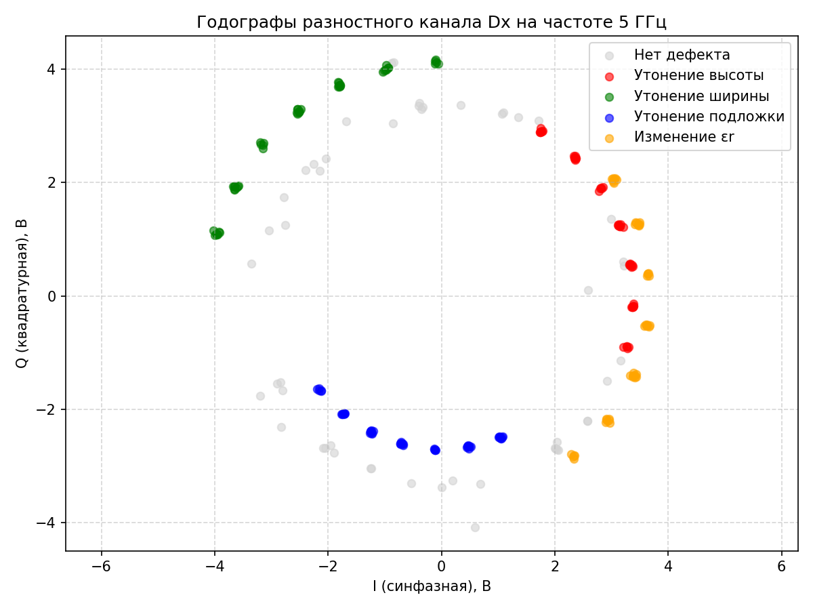
Рисунок 4 – Годограф, построено в Jupyter Python 3.11
Видно, что классы 2, 3 и 4 образуют компактные, хорошо разделимые кластеры. Класс 0 (отсутствие дефекта) занимает область вблизи начала координат, однако частично перекрывается с классом 1 (утонение высоты). Это указывает на потенциальную сложность идентификации данного типа дефекта.
Проекция PCA, представленная на рисуноке 5, подтверждает этот вывод: классы 2–4 практически не пересекаются, в то время как классы 0 и 1 имеют значительную область перекрытия. Доля объяснённой дисперсии первыми двумя компонентами составила 0,78, что свидетельствует о достаточной информативности выбранных признаков.
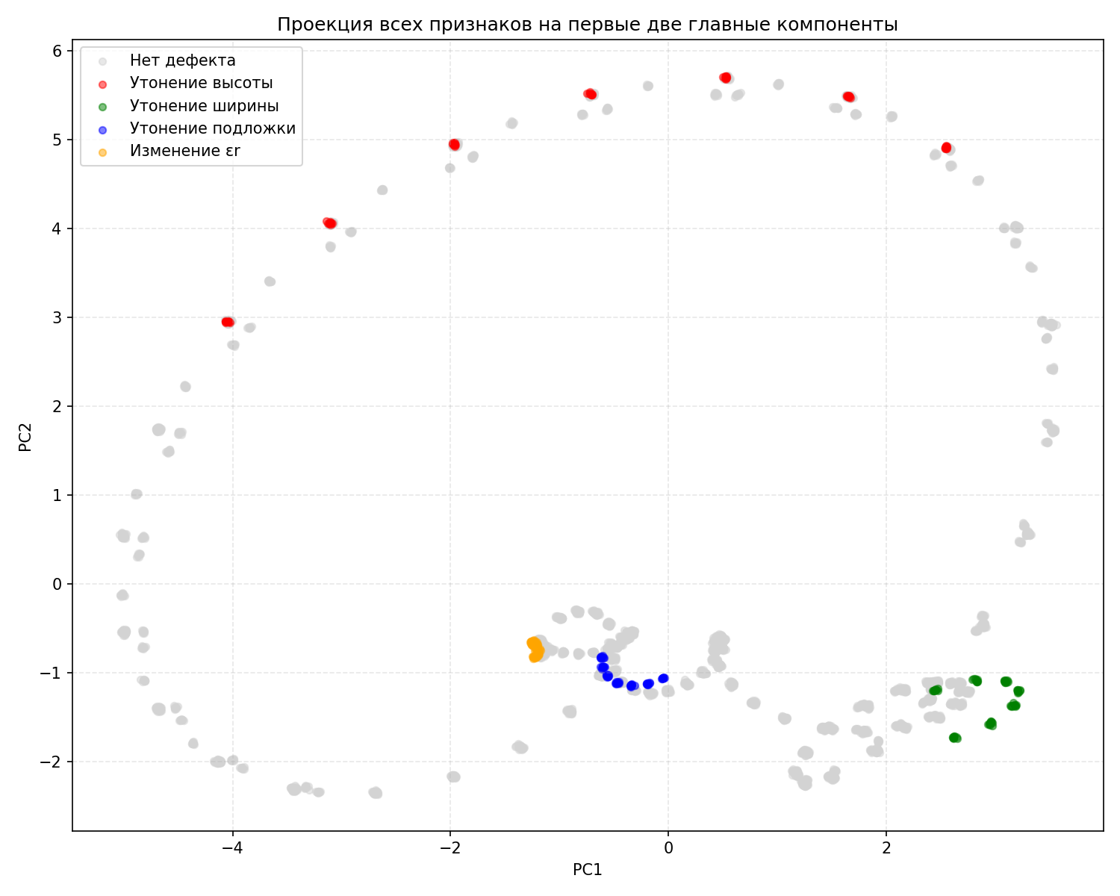
Рисунок 5 – Проекция PCA, построено в Jupyter Python 3.11
  - Обучение модели классификации
В качестве классификатора использован ансамблевый метод случайного леса (Random Forest). Выборка была разделена на обучающую (70 %), валидационную (15 %) и тестовую (15 %) со стратификацией по классам. Для подбора гиперпараметров применялся поиск по сетке (GridSearchCV) с пятикратной стратифицированной кросс-валидацией на обучающей выборке. Оптимизация проводилась по метрике макро-усреднённой F1-меры.
Лучшие гиперпараметры, полученные в результате поиска:
- количество деревьев $n_{estimators}=200$;
- максимальная глубина дерева $max_{depth}=20$;
- минимальное число образцов в листе $min_samples_leaf=1$;
- число случайно отбираемых признаков $max_features=’sqrt’$.
После определения оптимальных параметров финальная модель была обучена на объединённых обучающей и валидационной выборках.
Тестирование модели на отложенной тестовой выборке (570 образцов) дало следующие результаты:
- общая точность (accuracy) – 0,9807;
- макро-F1 – 0,8513.
Метрики качества для каждого класса представлены в таблице 2, матрица ошибок – в таблице 3.
Таблица 2 – Метрики классификации по классам
Класс | Precision | Recall | F1​
0 | 0,9832 | 0,9962 | 0,9897
1 | 0,5000 | 0,1818 | 0,2667
2 | 1,0000 | 1,0000 | 1,0000
3 | 1,0000 | 1,0000 | 1,0000
4 | 1,0000 | 1,0000 | 1,0000
Таблица 3 – Матрица ошибок
Истинный класс | Предсказанный класс
 | 0 | 1 | 2 | 3 | 4
0 | 526 | 2 | 0 | 0 | 0
1 | 9 | 2 | 0 | 0 | 0
2 | 0 | 0 | 10 | 0 | 0
3 | 0 | 0 | 0 | 11 | 0
4 | 0 | 0 | 0 | 0 | 10
Анализ результатов показывает, что дефекты типов 2, 3 и 4 распознаются идеально (точность и полнота равны 1). Класс 0 (отсутствие дефекта) также классифицируется с высокой достоверностью. Основная проблема возникает с классом 1 (утонение высоты проводника): из 11 объектов данного класса только 2 определены правильно, остальные 9 ошибочно отнесены к классу 0. Это объясняется малым количеством обучающих примеров для этого класса (всего 37 исходных образцов против 1760 для класса 0), а также близостью электрофизических характеристик данного дефекта к регулярной линии – изменение импеданса при уменьшении толщины проводника невелико и частично маскируется шумом.
Таким образом, разработанная система на основе суммарно-разностных каналов и случайного леса обеспечивает высокую достоверность обнаружения и классификации большинства рассматриваемых дефектов. Для улучшения распознавания утонения высоты проводника требуется либо увеличить объём обучающей выборки для этого класса, либо применить методы борьбы с дисбалансом классов (взвешивание, синтетическая генерация).

ЗАКЛЮЧЕНИЕ
В ходе выполнения выпускной квалификационной работы разработана математическая модель системы классификации дефектов микрополосковой линии передачи, основанная на анализе сигналов суммарно-разностных каналов при многочастотном зондировании с применением ансамблевого метода случайного леса.
В соответствии с поставленной целью были решены следующие задачи:
- проведён анализ волновых процессов в микрополосковой линии с локальной неоднородностью, получены аналитические выражения для комплексных амплитуд напряжения в точках расположения измерительных электродов, позволяющие моделировать отклик системы на различные типы дефектов;
- адаптирована схема формирования суммарно-разностных каналов на основе кольцевых мостов, обеспечивающая получение сигналов, чувствительных к градиентам поля и инвариантных к положению дефекта;
- обоснован выбор информативных признаков – квадратурных составляющих трёх каналов на нескольких частотах – и предложен способ формирования многомерного признакового пространства размерности $6×M$.
- разработано математическое описание классификатора на основе случайного леса, включая процедуры бутстреп-агрегирования и случайного отбора признаков, что обеспечивает устойчивость к переобучению и высокую обобщающую способность.
- Проведено имитационное моделирование измерительной системы в среде Python, в результате которого сформирована обучающая выборка из 1900 образцов, охватывающая пять классов состояний линии.
- выполнен подбор гиперпараметров модели с использованием кросс-валидации, получена финальная модель, обеспечивающая на тестовой выборке точность 98,07 % и макро-F1 = 0.851.
Анализ результатов показал, что дефекты типов «утонение ширины проводника», «утонение подложки» и «изменение диэлектрической проницаемости» классифицируются с точностью и полнотой 1. Дефект типа «утонение высоты проводника» распознаётся с полнотой 0.18 из-за малого количества обучающих примеров и близости его электрофизических характеристик к бездефектному состоянию. Для повышения надёжности идентификации данного типа дефекта рекомендуется увеличить объём обучающей выборки или применить методы синтеза данных.
Полученные результаты могут быть использованы при создании автоматизированных систем неразрушающего контроля высокочастотных узлов радиоэлектронной аппаратуры, а также в учебном процессе при изучении методов СВЧ-измерений и машинного обучения.

СПИСОК ИСПОЛЬЗОВАННЫХ ИСТОЧНИКОВ
- Барский, М. Д. Фракционирование порошков / М. Д. Барский. – Москва : Недра, 1980. – 327 с.
- Попов, Л. Н. Строительные материалы и изделия : учебник / Л. Н. Попов, Н. Л. Попов. – Москва : ГУП ЦПП, 2000. – 384 с.

Поперечная электромагнитная волна в которой напряжённости электрического $E$ и магнитного $H$ полей полностью перпендикулярны направлению распространения волны и не имеет продольных составляющих вдоль этого направления (из-за неоднородности среды на высоких частотах возникают продольные составляющие)
В данной работе напряжение (разница потенциалов) измеряется относительно нулевого потенциала из-за чего можно считать измерение данных величин эквивалентными

